Comment s’alimenter pour rester en bonne santé
Pr Pierre Fontaine

Service de diabétologie CHRU de Lille Université de Lille 2 – Faculté de médecine

FMC Calais le 15 mars 2007

Alimentation et santé
L’alimentation joue un rôle important dans la santé et elle peut prévenir
(ou favoriser si elle n’est pas correcte) des maladies:
►l’obésité
►Le diabète de type 2
►Les dyslipémies ( hypercholestérolémie, hypertriglycéridémie)
►La goutte
►L’hypertension artérielle
►L’athéromatose
►Certains cancers

Principales erreurs alimentaires
TROP !

Trop de sucres purs
Sucres en morceaux, en poudre, confiserie, pâtisserie, biscuiterie, boissons sucrées

Trop de graisses
Corps gras: beurre, crème fraîche, margarines
Charcuteries et viandes grasses: jambon cru, saucisson, mouton, porc
Fromages gras: gouda, reblochon, roquefort, cantal, bleu, gruyère
Fritures: frites, Pdt sautées, poissons, jambon panés
Fruits oléagineux: amandes, cacahuètes, noix de cajou, pistaches
Trop de boissons alcoolisées
Apéritifs, vins cuits, bières, vin
Trop de grignotage
Biscuiterie, barres chocolatées, confiseries
Fromages, biscuits apéritifs
Trop de plats préparés
quiches, pizzas, cassoulet, petit salé…….
Trop de snack
sandwich, américain, hot-dog, kebab
Trop se sel

PAS ASSEZ !
Pas assez de légumes crus ou cuits
carottes, tomates, céleris, salades, champignons…..
Pas assez de fruits
2 à 3 fruits par jour
Pas assez de poisson
Poissons blancs: colin, merlan, dorade, cabillaud…
Poissons gras: thon, maquereau, saumon, anguille…
Pas assez de produits laitiers

Pas assez de graisses végétales crues
Huile d’olive: une cuillère à soupe par jour
Huile de colza: une cuillère à soupe par jour
En assaisonnement des crudités : 2 c à s d’huile crue/jour

Féculent ou pain à chaque repas

Pas assez de fibres alimentaires
Pâtes complètes, riz complet, haricots rouges
Pain 6 céréales, de campagne, complet
Légumes crus et cuits, fruits

L’équilibre alimentaire

Bonne répartition
3 repas. rôle important du petit déjeuner
1 collation (éventuelle)

Bon usage des groupes alimentaires
Pain corps gras viande
Féculents laitages poissons
Légumes verts fromages œufs
fruits

Bonne composition de chaque repas
Petit déjeuner: pain ou céréales, beurre 10g, confiture 15g,
lait ½ écrémé, pomme, yaourt
Déjeuner: crudité, viande grillée, féculent, légume cuit, laitage
Dîner: potage, poisson ou volaille, féculent, salade, fromage,
fruit
Bonne méthode de préparation culinaire
Grillades, cuisson vapeur, papillotes, micro-onde, sauces
maigres, coulis de légumes
Boissons
Eau minérale, jus de fruits frais ou sans sucre ajouté,
Alcool: maximum 2 verres de vin par jour pour un homme
éviter bière, vin cuit et alcools forts

Activité physique
Marche : 30’ /jour indispensable
Tous les jours 30 minutes de marche rapide
(fractionner en 2 fois si nécessaire)

Sport : 45’ X 2 /semaine si possible
45 minutes à 1 heure une à deux fois par semaine
si pas de contre-indications médicales

Pas de tabac

Comment mettre en œuvre les bons comportements ?
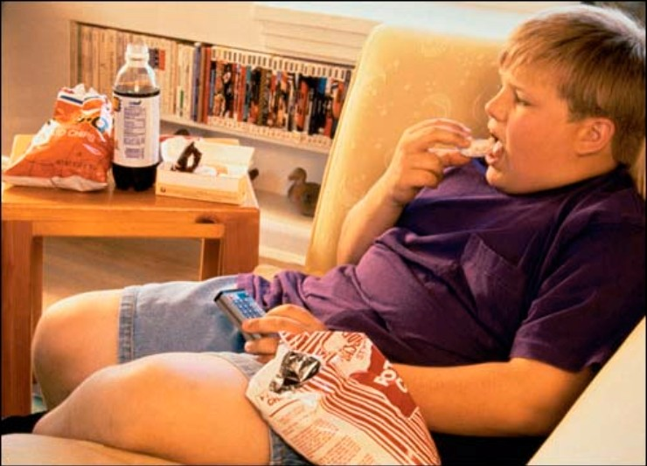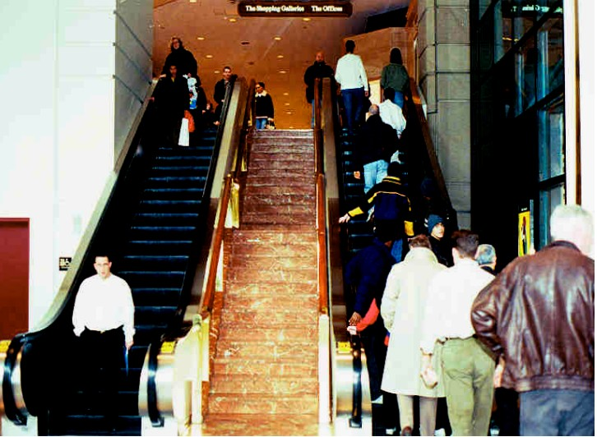
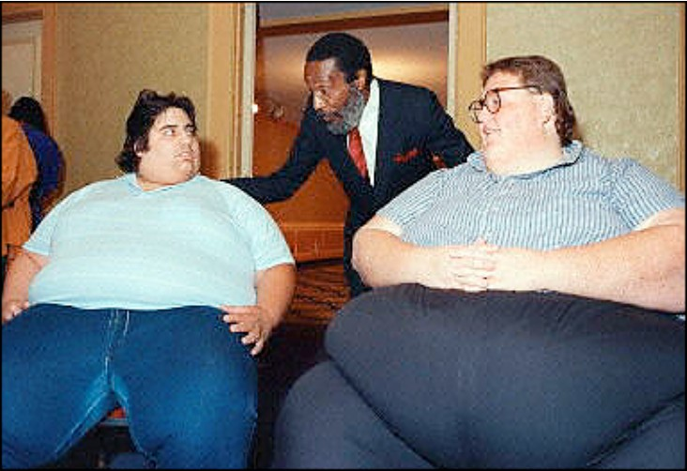

Excès de graisse abdominale
origine d’un ensemble d’anomalies métaboliques athérogènes
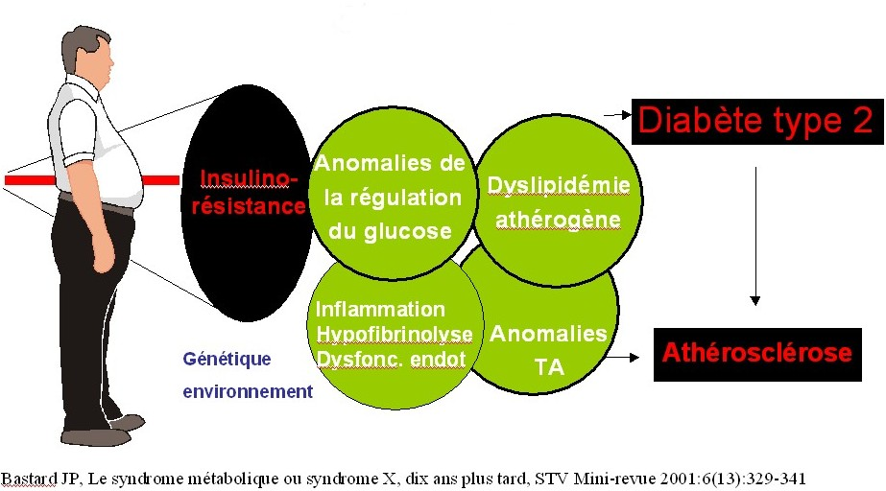

la graisse viscérale intra-abdominale
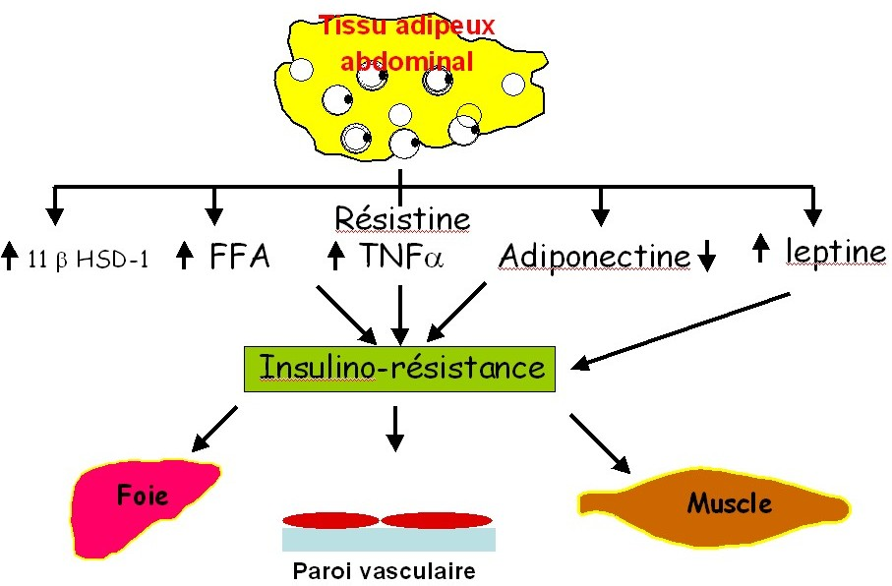

Étude OBEPI 2006
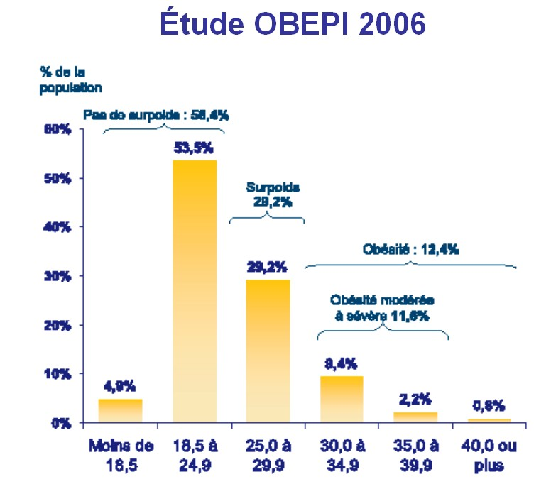
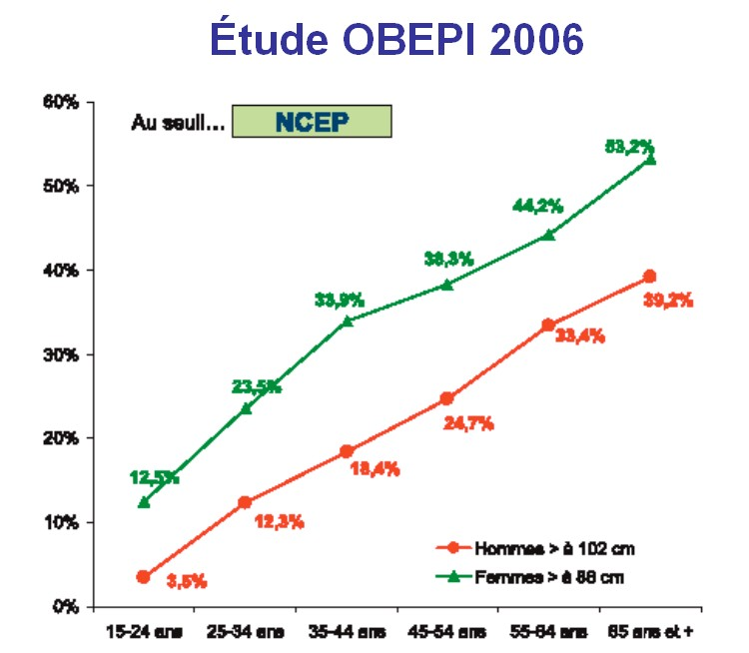

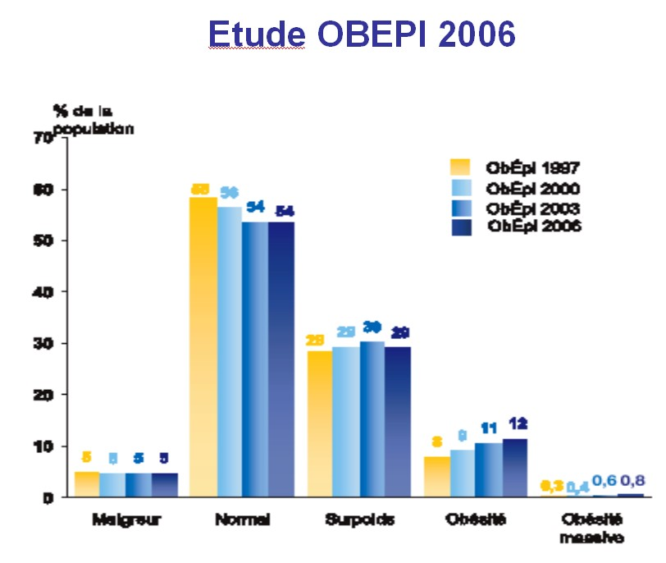
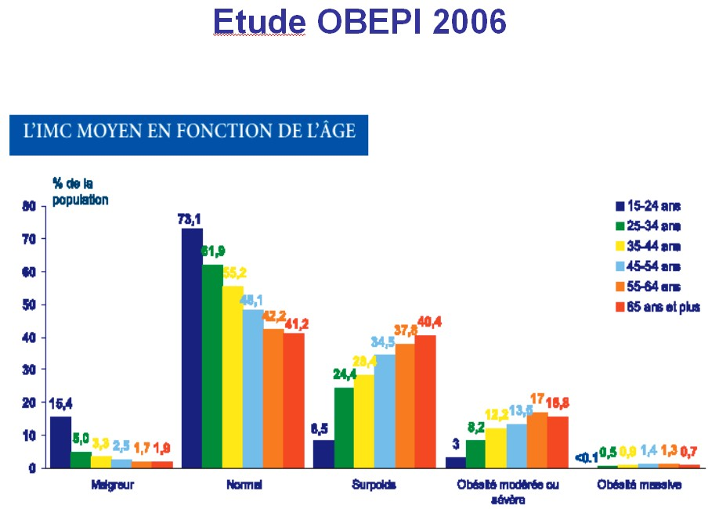

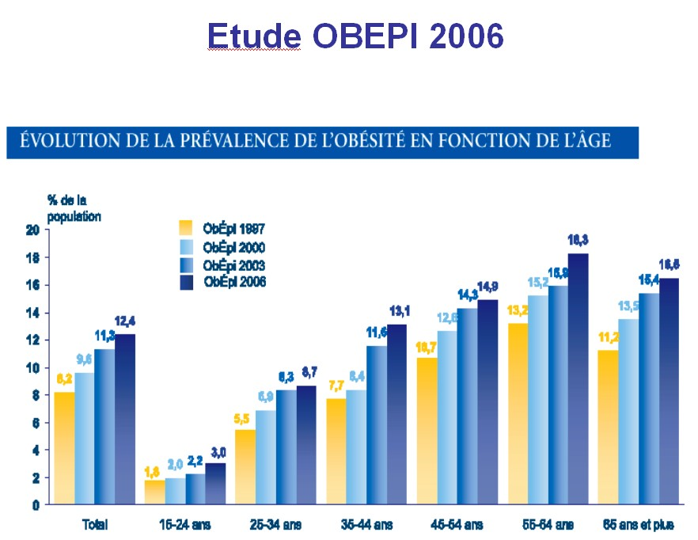
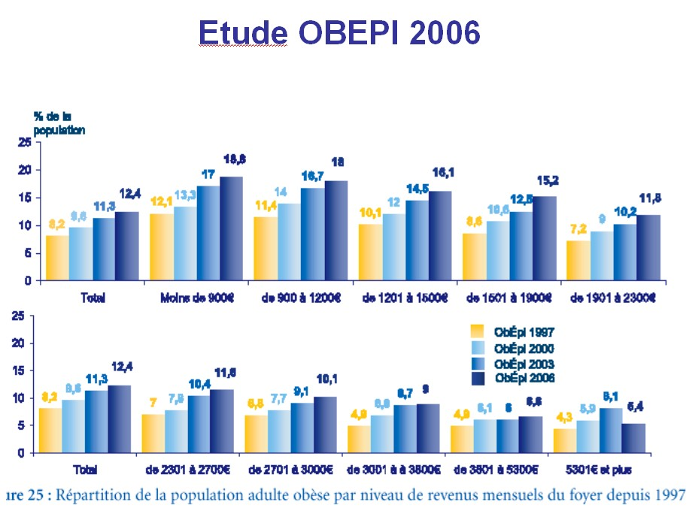

Cas clinique n°1: patiente DNID

- Madame D. 49 ans, diabétique depuis l’age de 37 ans.
- Son père, décédé d’un infarctus du myocarde, il était diabétique.
- Elle mesure 1.60m et pèse 80 kg.
- Elle fume 15 cigarettes/j depuis son divorce il y a 5 ans. Ses deux grands fils sont mariés. Elle a une fille de 18 ans en terminale.
- Elle vous consulte car depuis 6 mois elle n’est plus réglée et craint la prise de poids avec l’arrivée de la ménopause. Elle a pris 3 kg depuis le mois dernier.
- Elle vous présente le bilan biologique que vous lui avez prescrit: gly 1.4g/l; Hba1c 7%; LDL 1.4 g/l, TG 2,2 g/l.
- Son traitement: GLIMEPIRIDE 2 mg le soir, METFORMINE 850 mg X 3 , ATORVASTATINE 20 mg le soir.
Elle vous annonce qu’elle a retrouvé du travail, ce qui va soulager ses soucis financiers: elle va travailler la nuit, comme agent d’entretien dans une grande surface commerciale.
Vous avez déjà plusieurs fois revu ses habitudes alimentaires et apporté des conseils nutritionnels.
Comment revoir le problème avec elle ?

BILAN NUTRITIONNEL

 | G gr | L gr | Cal
2 croissants | 30 | 18 | 370
1 bol chocolat | 15 | 3 | 87
1 jus d’orange | 15 |  | 60
Barre chocolatée | 20 | 9 | 215
Hot dog | 40 | 20 | 400
Pomme | 15 |  | 60
1 coca light |  |  | 0
2 yaourts nature à 20% | 16 | 4 | 120
1 bol de velouté du commerce | 20 | 6 | 170
1 steak haché 15% |  | 21 | 313
Pommes sautées 150g | 30 | 8 | 200
1 gaufre | 25 | 16 | 280
TOTAL | 226 | 105 | 2560

Cas clinique n°2: le patient coronarien
Monsieur Marcel G 56 ans, est fumeur depuis 30 ans.
Il est informaticien et vient de prendre des responsabilités dans un groupe de maintenance ce qui l’amène à travailler en déplacement et à prendre ses repas au restaurant durant la semaine.
Il mesure 1.76m et pèse 89 kg. Le P Abdominal: 115 cm.
Il à pris 5 kg depuis 1 an.
Il a présenté un infarctus inférieur du myocarde il y a 4 ans après avoir fait des travaux dans son habitation.
Il a bénéficié de la pose d’un stent et reçoit per os: ASPIRINE, ENALAPRIL, SIMVASTATINE 40 mg.
Il a arrêté le tabac pendant 2 ans puis repris 5 à 10 cgtes/j
Il ne présente pas d’angor résiduel. Son ECG d’effort est maximal négatif.
Son bilan lipidique montre: Chol: 2g/l, LDL: 1,05g/l,TG:2,2 g/l
Ce jour il vous consulte car il part en voyage avec un club de vacances et il vous réclame un certificat
pour une activité sportive de plongée lors de son séjour.
Comment revoir le problème avec lui ?

La prise en charge nutritionnelle
Un échec de notre système de santé ?
Un nouveau paradigme
Le temps comme dimension thérapeutique
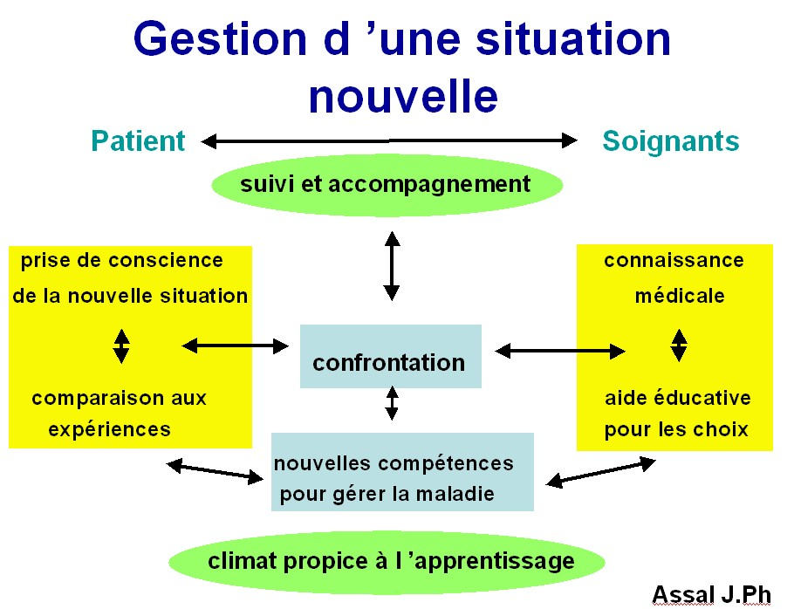

Modalités d’apprentissage :
Les données de la psychologie cognitive
L’apprentissage se fait à partir des connaissances antérieures
L’apprentissage est un processus propre à chaque personne
L’apprentissage du patient à gérer la nouvelle situation se fait progressivement par l’acquisition de compétences issues de la confrontation à des situations pratiques (contextualisation)
L’apprentissage intègre des données déclaratives, circonstancielles et procédurales

Le contrat opérationnel évaluable à court terme
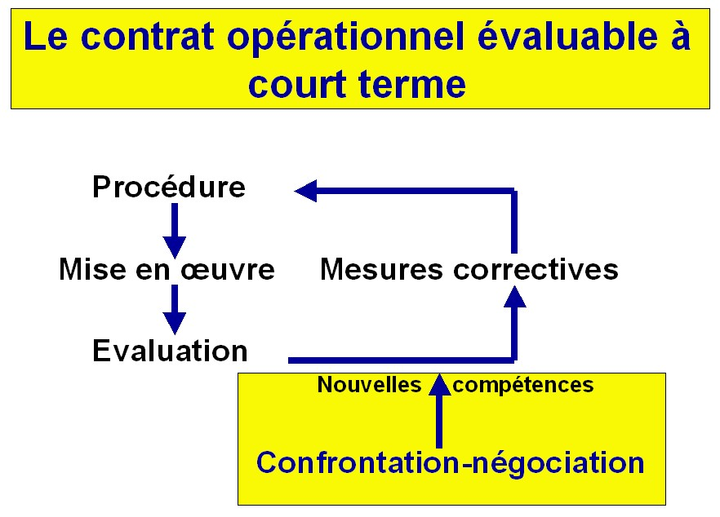
Contrat: objectif négocié avec le patient
Opérationnel: peut être mis en œuvre
de l’avis du patient
Evaluable: les critères d’évaluation pour
le patient et pour le médecin sont définis
Court terme: quelques semaines (4 à 6)

Réorganiser les objectifs de la consultation dans le suivi à long terme
centré sur le patient
La gestion du long terme
Promouvoir l’éducation thérapeutique du patient
Ne pas banaliser le début de la prise en charge
Structurer le long terme sur les différentes composantes de l’approche globale
Soutenir le patient dans sa motivation à se soigner
Le suivi centré sur le patient
Considérer le patient comme expert dans l’organisation du suivi
Tenir compte des représentations et des croyances
Tenir compte de l’expérience du patient sur sa maladie
Renforcer la collaboration entre le patient, sa famille et les soignants

Système psychologique
Comment le patient a-t-il réagi à l’annonce du diagnostic
Vivre avec son régime:discuter pour savoir comment il s’y prend (coping)
Comment le patient trouve-t-il l’énergie nécessaire pour suivre sa diététique jour après jour (motivation)
Quels sont ses espoirs et ses craintes
Comment réagit-il devant les propositions diététiques? A-t-il d’autres propositions (croyances de santé)
Comment définit-il son rôle et celui des soignants (locus of control)

Système psychologique: outils de mesure
Sentiment d’auto-efficacité: QSAE
Croyances dysfonctionnelles: PMT
Anxiété trait: STAI-Y
Lieu de contrôle: Wallston
Motivation au changement: Prochaska
Variables socio-démographiques: échelles de précarité ou de «fragilité »

Réorganiser les objectifs de la consultation dans le suivi à long terme
Système familial
Comment la famille réagit-elle à la diététique ?
Ces personnes ont-elles reçu des informations sur la gestion de la maladie et de la diététique ?
Comment contribuent-elles à l’amélioration de la qualité de vie de leur proche ?
Système professionnel
Comment la diététique interfère avec l’activité professionnelle ?
Qui est au courant à son travail?
Quels arrangements ont été pris avec l’employeur?
Système socioculturel
Comment les contraintes nutritionnelles Interfèrent avec la vie sociale ?
Quelle est l’attitude de la société par rapport à ce problème ? (croyance de santé sociale)
Education thérapeutique
A-t-il été formé à la gestion de sa diététique?
Comment gère-il les crises aigues ?
Quelles solutions a-il choisi pour mieux gérer sa maladie et son régime?

